El trasvase del río Pánuco a Monterrey: Un proyecto costoso e insustentable

Dr. Américo Saldívar V.

A partir del análisis del denominado Proyecto Monterrey VI para trasvasar agua desde el río Pánuco hasta la zona metropolitana de Monterrey, queremos mostrar la manera en que el actual modelo económico, basado en el crecimiento a toda costa, los estilos de vida y consumo insostenibles, así como en la búsqueda de ganancia rápida, por lo general afecta y deteriora de modo irreversible las funciones y servicios ecosistémicos. Ello, a su vez, vulnera y amenaza en el mediano y largo plazo la provisión de recursos naturales, el desarrollo económico ulterior, así como el propio bienestar de la población. También queremos destacar, para el caso de nuestro país, las fallas del mercado, del Estado y de la propia sociedad que no han respondido de manera adecuada para reducir los impactos y el malestar resultante en la poca afortunada relación hombre-economía-naturaleza.

Ubicación rápida del problema

Monterrey y su área metropolitana (ZMM) con sus casi 4 millones de habitantes (http://www.nl.gob.mx/?P=acercanl) constituye una de las regiones semidesérticas del país que históricamente ha padecido serios problemas de desabasto y disponibilidad hídricas. No obstante, se percibe de manera recurrente un déficit de políticas adecuadas, con una visión integral y holística, para la gestión y manejo de la cuenca hidrológica.

Recientemente, el gobierno de Nuevo León ha puesto en marcha el Proyecto Monterrey VI para atender el incremento de la demanda y garantizar el abasto para las siguientes dos décadas, derivando agua desde la lejana cuenca del río Pánuco.

La cuestión central en las fallidas políticas es la ausencia de acciones orientadas de manera firme a la conformación de una nueva cultura del agua. Entre otros factores, dicho déficit se traduce en consumos no inteligentes de la misma pues, de acuerdo con el propio organismo operador, Servicios de Agua y Drenaje de Monterrey (SADM), se cuenta con una dotación de 250 lts/hab/día, volumen altamente insustentable, más aun en tratándose de una región que padece sequías recurrentes. A pesar de que el SADM es un organismo operador considerado entre los mejores y más eficientes de América Latina, también los rangos de tarifas por consumo están por debajo de la media nacional con apenas 10 pesos el metro cúbico, como promedio general para el casi millón de usuarios urbanos que cuentan con medición en tomas domiciliarias.

La presencia de un claro conflicto entre eficiencia y sustentabilidad ha desembocado en que, de manera periódica, a partir de mediados de la década de los 80 se realizaron grandes inversiones en infraestructura de captación por medio de represas y de acueductos de conducción para mitigar la sed de los regiomontanos. Tales medidas, focalizadas en aumentar la oferta y disponibilidad del preciado líquido, nunca han sido ni serían suficientes, mientras no se ponga orden en los patrones de consumo y distribución, así como en el ordenamiento ecológico de la mega cuenca perteneciente al río Bravo. Esto último constituye sin duda uno de los principales déficit dentro del proceso de toma de decisiones.

Agravios evidentes

La construcción de represas y trasvases amenaza la flora, la fauna, los valles y cañadas por donde corre el río y habita su gente, afectando su manera de vivir, de relacionarse socialmente y de producir. Con la pérdida de caudal del río Pánuco también se afectará la propia desembocadura en el Golfo, además de la disminución del caudal biológico o ecológico para la sana existencia del río. Si bien en el Manifiesto de Impacto Ambiental (SADM, 2012) se establece que el trasvase de hasta 15 M³/s no ocupará más del 10-20% del caudal promedio anual ni afectará el caudal ecológico, y que el enorme acueducto de 84 pulgadas de diámetro se construirá sobre el derecho de vía, consideramos que otros impactos importantes tanto en el orden económico como en el social y en el propiamente ambiental no han sido incorporados de manera adecuada, por lo que algunos de ellos permanecerán ocultos durante un tiempo.

De ahí que no nos debe extrañar que hayan comenzado a alzarse las voces de los protagonistas y comunidades locales afectados por el proyecto y a manifestarse acciones de protesta y resistencia. Tomemos como caso a campesinos regantes y pescadores cobijados por el Pánuco que luchan ya en contra de aquellos que proceden a la construcción de la obra ignorando, con la complicidad de las instituciones, las expresiones de desacuerdo.

Lo que olvidan la mayoría de los estudios proclives a proyectos de este tipo, sean de costo/beneficio o de impactos ambientales tangibles e intangibles, son precisamente los vicios ocultos que en el mediano y largo plazo dichas mega obras hidráulicas provocan. Se tiene documentado que los trasvases y represamientos por lo general desplazan población local por inundaciones, provocan deterioro y devastación ecológica con afectación de flora y fauna nativas y riparias (ribereñas), inundación de tierras de cultivo, producción de metano, etc.

Con un intrincado sistema fluvial combinado con cañadas, valles, huastecas, montañas bajas y litoral de costa, el río Pánuco conforma un importante pero frágil equilibrio hídrico y socioecosistémico.

Además de las afectaciones señaladas se debe considerar otras como son la probabilidad de un cierto nivel de incidencia sobre el cambio climático (CC). Con la disminución del volumen de agua que desemboca en el Golfo y zona costera se altera la temperatura de la superficie marina. Se sabe que cuando ésta alcanza los 28 grados Celsius, entre otros factores, incrementa la posibilidad de formación de tormentas tropicales, ciclones y huracanes. Tenemos también el dato de la quema adicional de combustibles fósiles para accionar las estaciones de bombeo que se requerirían cuando no existe presión o volumen suficientes para transportar y elevar el líquido, ya que se debe salvar una altura de 350 metros entre la toma originaria y la descarga final a la presa Cerro Prieto. Más aún, se dará e incrementará el fenómeno, similar al que ya ocurre a lo largo de la costa del estado de Sonora, de intrusión del agua salobre en el continente. Cuando hay sobreexplotación de agua en mantos freáticos próximos a las áreas costeras, o cuando en las desembocaduras los ríos pierden potencia debido a su caudal disminuido, las corrientes marinas se adentran kilómetros tierra adentro. Ello afecta la calidad del agua de los acuíferos aledaños a la costa.

Ningún Manifiesto de Impacto Ambiental es, o puede ser completo y perfecto. El MIA elaborado por Agua y Drenaje de Monterrey no es la excepción, más aun cuando el objetivo de sustentabilidad ambiental no está entre sus prioridades. Por ello vale la pena recordar que con la sustracción de agua, al río Pánuco y su entorno se le restan varios beneficios potenciales a futuro tanto por servicios tangibles como intangibles que dejará de aportar a la población dentro de su propia cuenca. Entre otros, se puede señalar los siguientes:
- Pesca (en río mar, estuarios y manglares);
- Turismo (playa, belleza escénica, monitoreo y avistamiento de aves);
- Biodiversidad (estuarios, vegetación, flora y fauna nativos);
- Salud;
- Agua potable;
- Agricultura (agua de riego).
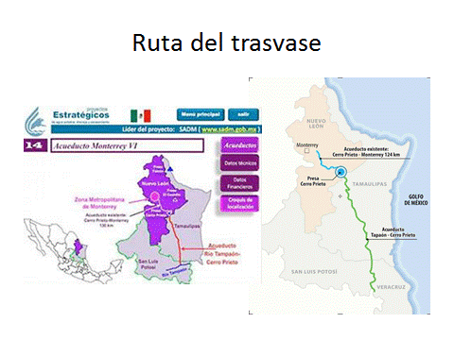

Hipótesis

De lo antes expuesto podemos inferir que los megaproyectos hidrológicos, en particular el megaproyecto ya en marcha de trasvasar agua del río Pánuco para entubarla hacia el estado de Nuevo León (Acueducto Monterrey VI), al no incorporar suficientemente la variable ambiental, provocará más daños que beneficios. Es decir, en el corto, mediano y largo plazos el trasvase de agua de una cuenca a otra, construyendo un gigantesco, ostentoso y costoso acueducto de casi 400 kilómetros de longitud y 2.13 metros de diámetro (algo inimaginable aún hoy día), alterará el complejo ciclo hidrológico creando problemas mayores que la solución misma propuesta y esperada. Sin detenerse a evaluar con conocimiento de causa sus ventajas y desventajas, el trasvase ocasionará escenarios previsibles de daños ecológicos a los ecosistemas costeros, así como mayor vulnerabilidad a las zonas bajo riego, aún sin que haya sequías prolongadas. En este punto lo aconsejable es aplicar la mesura y el principio precautorio.

Búsqueda de nuevas ganancias

Derivado de nuestra hipótesis, se establece que los intereses que impulsan este tipo de proyectos son los intereses económicos del capital nacional y foráneo y del mercado (prevalecientes dentro del actual paradigma de crecimiento), antes que los intereses o necesidades de los usuarios urbanos a quienes supuestamente va dirigido o beneficiaría el proyecto, ya no digamos de los derechos e intereses de los asentamientos autóctonos de donde se sustraerá el recurso, comenzando con los municipios de Ébano y Tamuín en SLP ya que aquí se localiza la obra de toma. En este contexto prima una visión marcadamente antropocéntrica y neoextractivista (Gudynas, 2011) al estar prácticamente ausentes las necesidades de planificación en el largo plazo para la conservación y el bienestar de los ecosistemas y de la naturaleza; pero en particular los requerimientos del complejo ciclo hidrológico del alto y bajo Pánuco. De ahí se derivan claros conflictos por el agua y el territorio, donde prevalecen la improvisación, el desconocimiento de la realidad y el cortoplacismo.

El trasvase del río Pánuco puede inscribirse como parte de las fallas del mercado y debilidades de un sistema basado en el crecimiento insustentable y “a toda costa” que conlleva una metódica y sistemática devastación de los hábitats naturales y sustracción casi indiscriminada de sus recursos. Ello es aún más cierto cuando se presume que buena parte del volumen de agua obtenido sería canalizado para inyectar las cuencas y zonas donde están las proyecciones de extracción del temible gas shale, considerado el más sucio de los combustibles fósiles, tanto por el proceso de obtención vía fracking o fracturación de roca (lutitas) por inyección hidráulica, como por su nivel de emisiones de GEI. Este método de extracción que consume enormes cantidades de agua, resulta inaceptable cuando el estado atraviesa por sequías recurrentes, así como porque también implica grandes esfuerzos y recursos financieros (con los que el estado tampoco cuenta), afectaciones ambientales y contaminación inminente de los mantos freáticos. (Ver gráfica).
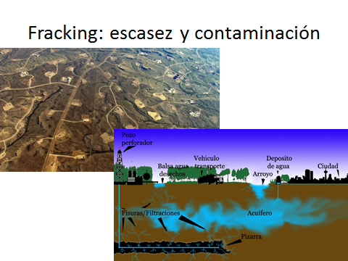

No se puede entender de otra manera el reduccionismo economicista mostrado en las palabras del presidente Peña Nieto cuando, subestimando los elevados costos económicos de la obra, e ignorando los daños ambientales, declaró en la capital neolonesa que el proyecto del acueducto Monterrey VI será una obra esencial: “dar abasto de agua a esta región no puede medirse en términos económicos, esa es la trascendencia de la obra, cuya licitación ya está en curso” (Martínez, 2014, abril 13).

Una lectura de lo anterior es que las mayores ganancias del proyecto quedarán en manos de los inversionistas nacionales y extranjeros, mientras que la naturaleza y la sociedad en su conjunto cargarán con las pérdidas y costos de este megaproyecto faraónico. El Proyecto-trasvase expresa también una extracción y apropiación prácticamente indiscriminada y desigual de un recurso escaso por parte de una región que dispone del mayor nivel de ingresos y bienestar per cápita del país, en detrimento de la región “proveedora”, la cual económica y socialmente está muchas veces más deprimida y con índices de marginalidad.

Al subrayar el riesgo de privilegiar el interés económico sobre el beneficio social, autores señalan de manera correcta que “El reto de la política del agua en México es orientarse hacia el manejo integral, con una participación efectiva de actores sociales locales” (Santes Álvarez & Pombo López, 2013, p.101), situación que no se percibe en el estudio encomendado por Agua y Drenaje de Monterrey.

¿Qué nos enseña la teoría dentro y fuera de la economía ecológica?

El Cambio climático, más que un problema ambiental, expresa en primer lugar el colapso del modelo de crecimiento, de consumo y de distribución de los recursos naturales, mismo que contribuye en mucho a la insustentabilidad ambiental.

Además del fundamental principio precautorio, la economía ecológica se apoya en tres pilares básicos:
- Rendimiento económico y localización eficiente de los recursos;
- Distribución y asignación justa de los recursos;
- Reconocimiento de límites y escalas del crecimiento económico.

Sobre este último punto, Naredo y Parra (1993) señalan que la economía ecológica ha de preocuparse, en primer lugar, de la naturaleza física de los bienes a gestionar y la lógica de los sistemas que los envuelven, considerando desde la escasez objetiva y la renovabilidad de los recursos empleados, hasta la nocividad y el posible reciclaje de los residuos generados, a fin de orientar con conocimiento de causa el marco institucional para que éste arroje ciertas soluciones y no otras en costes, precios y cantidades de recursos utilizados, de productos obtenidos y de residuos emitidos.

Varios autores como Karl William Kapp (1950), Sigfried Von Ciriacy-Wantrup (1952) y Kenneth Boulding (1966) se refieren a las contradicciones intrínsecas entre la racionalidad económica y la ecológica. En este mismo sentido se publica en 1972 el primer Informe del Club de Roma (Meadows, Randers, & Meadows, 2004) en el que se subraya la evidente inviabilidad del crecimiento permanente de la población y de sus consumos pues llevaría a una situación de insostenibilidad que, según Costanza et al. (1997, pp. 7-14) se evidencia en: 1) apropiación humana de la biomasa, 2) cambio climático, 3) destrucción de la capa de ozono, 4) degradación de los suelos, 5) pérdida de la biodiversidad, y 6) pobreza. De ahí que el reto global para alcanzar la sostenibilidad requiere que la humanidad aumente los niveles de consumo de los pobres del mundo al tiempo que reduce su huella ecológica total (Meadows et al, 2004).

De alguna manera, lo anterior es confirmado por un reciente estudio publicado por la OECD (Braconier, Nicoletti, & Westmore, 2014) donde se afirma que si el objetivo es tener un mayor crecimiento, se debe estar preparado para tener también mayor desigualdad. Vale decir, para alcanzar una modesta tasa de crecimiento de 3% se debe flexibilizar el trabajo, buscar mayor globalización, apertura y privatización de las empresas públicas, más migrantes, mayor endeudamiento, y aplicar políticas de austeridad en el gasto. Rigurosa y puntualmente esto es lo que está y ha venido haciendo el gobierno mexicano durante las dos últimas décadas.

La sustentabilidad como concepto significa la cantidad de productos que se pueden consumir sin degradar los stocks e inventarios de capital natural, los ecosistemas y sus unidades suministradoras de servicios. La mayor amenaza a la sustentabilidad la constituye la apropiación indiscriminada por parte del ser humano de los recursos naturales que va más allá de los límites físicos (no monetarios) del sistema biótico y abiótico. Más aún, se constata que la pérdida de biodiversidad y la degradación de los ecosistemas constituyen un problema mayor que el propio cambio climático.

De lo anterior podemos derivar directamente los conceptos de deuda ecológica y de pasivos ambientales, nociones desarrolladas para evidenciar las situaciones generales o casuísticas de injusticia en torno al acceso, uso o deterioro de las condiciones ecológicas que se establecen entre dos sujetos o entidades sociales o políticas distintas. Por otro lado, conceptos como el de justicia climática o justicia hídrica fueron creados y son utilizados en el marco de luchas sectoriales o referidas a un elemento biosocial constituyente, a su vez, de la justicia ambiental y de conflictos distributivos.

¿Escasez real o ficticia?

En este contexto aparecen o resurgen conflictos regionales y de injusticia ambiental entre Tamaulipas y Nuevo León. Uno de ellos data de principios de la década de los ochenta con la construcción de la gran presa de Cerro Prieto (López Portillo) o aquella otra denominada el Cuchillo (presa Solidaridad). Éstas se beneficiaban de las escorrentías provenientes de la reserva Parque Cumbres de Monterrey en la sierra madre oriental acopiando y llevando agua a la sedienta ciudad. La consecuencia fue una reducción de los caudales del río San Juan en Nuevo León y de los ríos Pilón y San Fernando de Tamaulipas, afectando vastas áreas de riego históricamente establecidas. En su momento se argumentó que el suministro del vital líquido para la población se justificaba constitucionalmente ya que los derechos de ésta se ubican por encima de las necesidades de los agricultores y regantes tamaulipecos. En realidad nunca se buscó eficientar la demanda y el uso racional por parte de los consumidores regios, sino que privó un enfoque ofertista al aumentar la dotación per cápita, sin parar en mientes sobre la disponibilidad misma del recurso, de por sí limitada, así como sobre la capacidad de carga y la propia resiliencia de este recurso cada vez menos renovable y más escaso. Este último factor puede ser atribuido más a razones socio-políticas y económicas derivadas de su desigual distribución que a la propia escasez física (geográfica y del régimen de lluvias) del recurso hídrico, así como a la no “siembra” y cosecha del mismo.

Esta parte del territorio de la cuenca constituye una de las regiones con mayor escasez de agua y de acuíferos sobreexplotados. Para el 2005 se estimaba una disponibilidad media anual apenas mayor a los mil metros cúbicos por habitante, y para el 2030 se estima que sea de 900m3/hab/año (Comisión Nacional del Agua, 2007). Ello ubica a esta región como de alto riesgo y estrés hídrico. La gravedad de la situación es tal que se presta para especular que posiblemente hoy, una década después, el rango de disponibilidad ya alcanzó y rebasó el pronosticado para el 2030 por los expertos de Conagua.

La escasez de agua puede ser física, social, económica o institucional y, como el agua misma, puede fluctuar en el tiempo y en el espacio geográfico. La escasez es, en última instancia, una función de la oferta y la demanda, y ambas estarían determinadas tanto por opciones y necesidades de consumo, como por opciones políticas y por políticas públicas de gestión, distribución y manejo del recurso. Son las exigencias de la población sobre el territorio las que transforman la posible escasez física-natural, de origen climático y por degradación de los ecosistemas, en escasez social sentida por las personas.

Como lo señala acertadamente un autor, cuando se afirma que existe falta de agua, en realidad lo que sucede es que hay mayor demanda en la economía que oferta natural. No es que el agua falte, sino que hacemos un gasto mayor del que la naturaleza puede resarcir en la cuenca en la que se está produciendo ese faltante de agua (Abraham Tarrab, 2009, p. 44).

Por ello, cuando disminuye en una cuenca el recurso hídrico, el ser humano realiza obras de infraestructura para manejar su flujo, o para extraerla del subsuelo, o en casos extremos traerla de otras cuencas (como es el caso) y para todo ello utiliza la energía fósil.

El gasto innecesario será proporcional al precio de mercado y a los subsidios que se apliquen a la energía fósil. Si la energía eléctrica está subsidiada, como es el caso hoy, no hay ninguna razón para que no se extraiga más agua de la ecológicamente sustentable y se sobreexploten los mantos subterráneos (Abraham Tarrab, 2009, pp.44-45).

El manejo de la cosecha de agua forma parte de la Nueva Cultura del Agua, siendo pieza clave para el incremento de la disponibilidad así como de la mejora en la calidad de la misma. Vale decir, restaurar los espacios y dimensiones ecológico-naturales de la cosecha del agua en esta parte de la mega cuenca del Bravo es condición sine qua non para mejorar la disponibilidad y la calidad tanto de aguas superficiales como subterráneas.

Consideramos que existe una escasez “artificial” o provocada por el manejo insustentable del recurso hídrico al consumirse más agua de la que la propia cuenca puede hoy aportar o surtir naturalmente. Aun cuando haya o no infraestructura hidráulica, el costo ambiental puede considerarse parte del costo del manejo insustentable para todas las cuencas del país.

Por su parte, dentro de la teoría neoclásica ortodoxa el concepto de equilibrio general considera un sistema de mercado competitivo cuasi perfecto, es decir, sin fallas, donde las decisiones de financiamiento e inversión favorecen un mercado de tipo oligopólico, que afecta los derechos de la naturaleza y la conservación. Es decir, los resultados fundamentales del equilibrio general están orientados para bienes privados, no públicos. En una especie de “racionalidad limitada”, la mayoría de los economistas neoclásicos, incluyendo a los neokeynesianos, no se preocupan por el medio ambiente ni por las externalidades negativas producidas por las actividades antropogénicas, privilegiando siempre el crecimiento, su “eficiencia” y rentabilidad. Creemos que este es el caso del Proyecto Monterrey VI, cuando se está buscando beneficios y bienestar para consumidores privados, ignorando el bienestar de los ecosistemas.

Bajo tales condiciones el supuesto desarrollo ulterior de la Metrópoli, además de constituir una falacia, es un espejismo temporal montado por el capitalismo neoliberal y extractivista, basado en la sobreexplotación y el agotamiento en el mediano y largo plazo de los recursos naturales.

El antes citado K.W. Kapp (1950) señalaba que las externalidades (negativas) no son fallas del mercado sino un éxito, en términos de transferencia de costos (a la naturaleza y, a la postre, también a la sociedad). Es la vieja idea neokeynesiana y neoliberal del crecimiento sostenido en el largo plazo, subestimando los transumos y flujos de materiales y energía, así como los costos sociales derivados de tal tipo de crecimiento.

Una gestión que privilegia básicamente el crecimiento de la oferta no es completa, por lo que es importante avanzar en un manejo del agua que también se preocupe por ajustar la demanda dentro de un modelo de gestión regional con elementos de la Nueva Cultura de Agua (Saldívar, 2007). Igualmente, la gestión debe establecer parámetros éticos, medidas y acciones que permitan las modificaciones en los patrones de consumo, de tal forma que se pueda lograr un contexto de racionalidad en el uso y consumo, no solo de los pobladores de la ciudad de Monterrey y su zona metropolitana, sino también de los pobladores de la cuenca del río Pánuco, incluyendo a los propios regantes del río Tula, en el estado de Hidalgo.

Se trata, en suma, de implementar políticas de gestión del agua basadas en la equidad, solidaridad, sustentabilidad ecológica, social y económica, además de democrática, para mantener el equilibrio entre los proveedores de agua, los consumidores y la disponibilidad del recurso. Tales preceptos ya han sido confirmados y defendidos por la Evaluación de los Ecosistemas del Milenio en su conclusión 1 al enfatizar que “los seres humanos han transformado los ecosistemas para resolver las demandas crecientes de alimento, agua dulce, madera, fibra y combustible. Esto ha generado una pérdida irreversible de la diversidad de la vida sobre la tierra” (Millennium Ecosystem Assessment, 2005, p. 2.).

Costos ambientales para el agua trasvasada

La presa de Cerro Prieto se convirtió en una especie de reservorio de agua natural al recibir agua derivada de las escorrentías de la Reserva Cumbres de Monterrey. Por ello podemos considerar que su volumen de agua tiene una alta o buena calidad, por lo que requiere bajos costos en su potabilización. Sin embargo, esta situación cambiará al recibir el agua trasvasada del Pánuco con niveles elevados de contaminación y sedimentos derivados de aguas servidas de origen agropecuario, industrial y urbano, provenientes desde el río Tula y la presa de Zimapán colindante con Querétaro e Hidalgo.

La reducción en la calidad del agua provocada por el trasvase obligará a realizar mayores inversiones para producir una agua de pureza o potabilización de estándares mínimos que no permita la propagación de enfermedades, ni contenga metales o sales en exceso para mantenerla libre de sabores indeseables. Sin embargo el MIA estima en 10 pesos el costo de metro cúbico trasvasado hasta Cerro Prieto, sin contabilizar los gastos ulteriores derivados de la potabilización y transporte de la misma.

Sin embargo, hay dentro del costo de potabilización una componente ambiental que es la diferencia entre el costo de tratar aguas con diferente calidad: la natural de lluvia conservada en cuencas cerradas que no tengan contaminación previa, misma que casi no necesita tratamiento y la contaminada previamente, que necesita mucho tratamiento. Esa diferencia debemos considerarla como un costo ambiental (Abraham Tarrab, 2009, p.85).

Quiere decir que dentro de los costos que la sociedad afronta para tener agua potable en sus ciudades, aun sin incorporar los ambientales (que no son menores), están los costos directos e indirectos de extracción e infraestructura hidráulica, transporte y distribución, así como su potabilización y comercialización. En la siguiente imagen se muestra lo que líneas arriba se señalaba como uno de los déficit de gestión tanto de la oferta como de la demanda de agua, al ver que la tarifa urbana como promedio en la ZMM alcanza apenas 10 pesos M³, tarifa altamente insustentable para cubrir los costos totales del agua, más aun considerando un consumo medio-alto y en una zona de ingresos elevados como es el Municipio de San Pedro Garza García, N. L. tal como se puede apreciar abajo en el recibo de pago.
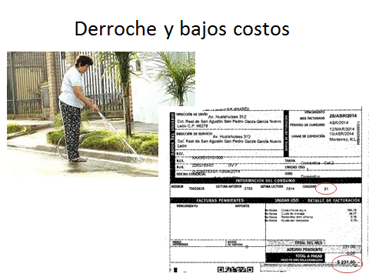

Estudios previos ignorados

De otra parte podemos señalar que existe al menos un estudio previo sobre la creación de mercados del agua, gestión y manejo del servicio hídrico para reducir y compensar externalidades negativas en la Reserva Cumbres de Monterrey (Saldívar, Olivera & Isidro, 2007 y 2013). A partir del reconocimiento de que de esta Reserva proviene más del 50% del agua disponible ofertada, se apostaba a la conservación, reforestación y manejo integral de la misma. Una de las conclusiones derivadas de este estudio auspiciado por Conafor, Conagua y el Banco Mundial, mostró de manera fehaciente la incapacidad y falta de voluntad políticas para gestionar de manera integral e inteligente este importante recurso dentro de la propia cuenca del río Bravo.

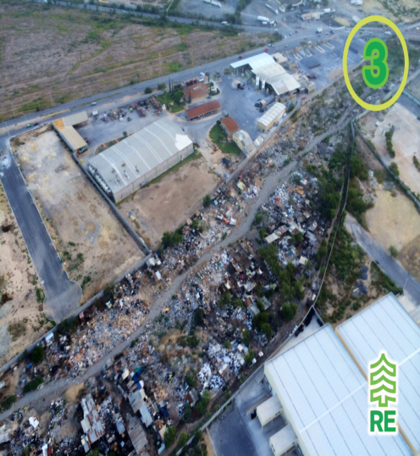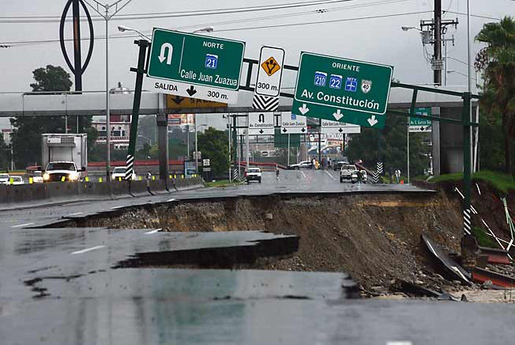
El estudio referido presentó resultados de investigación y propuestas que no se llevaron a la práctica e implementación, cuando la realidad y la situación lo ameritaban. Inferimos que tal falta de voluntad política se inscribe dentro de las llamadas fallas institucionales ya mencionadas.

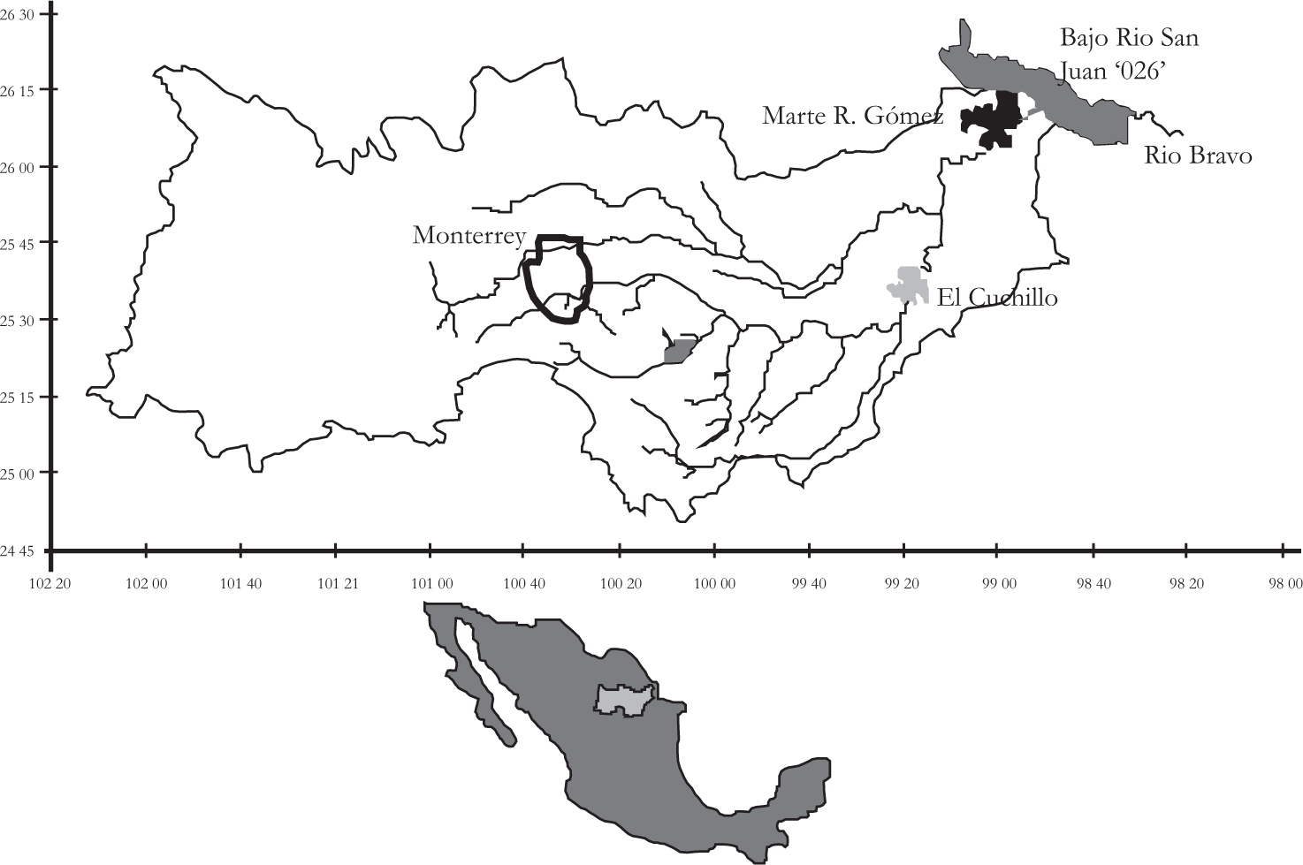
El control corporativo del territorio y de los recursos adyacentes para apalancar formas de vida, de producción y consumos insustentables configura y explica, entre otros, el surgimiento de conflictos cada vez más frecuentes por el dominio de un recurso hídrico escaso, mal manejado y peor distribuido entre los diferentes usuarios y regiones.

Agenda de investigación

Dentro de una agenda de investigación que sugeriríamos a colegas y sobre todo a estudiantes, estaría el establecer marcadores que evidencien el problema tanto a nivel teórico como práctico-aplicado, incluyendo hechos verificables que lo expresen y manifiesten. En esta agenda podría considerarse lo siguiente:

- El tema ecológico como parte indivisa de la gestión y del quehacer político exige evitar al máximo la improvisación, el desorden y la corrupción imperantes, y buscar la responsabilidad empresarial ambiental y de los actores y usuarios del agua.
- La concentración y acumulación capitalistas contemporáneas y el control y acaparamiento de este recurso fundamental.
- Evidenciar conceptos para describir las situaciones deseables y legítimamente exigibles, por derecho, en torno a ciertos ámbitos de la justicia ambiental como el de la autonomía sobre la tierra y la alimentación, en el caso de la soberanía alimentaria; la justicia hídrica; el de desecho cero, como noción y consigna para la gestión de residuos dañinos; o el de economía postextractivista como visión económica general para la gestión de otro modelo posible de desarrollo o postdesarrollo (Martínez-Alier et al., 2014).
- Enfrentar escenarios de “incertidumbre dura”, altos riesgos y desafíos por doquier, donde si bien no se puede conocer el futuro, sí se puede planificar escenarios bien estructurados y con planes de contingencia (que representen la complejidad del sistema socio-económico) permitiendo enfrentar las sorpresas (Huertas, 1999).
- Conocer los riesgos y efectos más directos e inminentes que provocan los trasvases y represamientos, tales como el aumento de la sedimentación y afectación-reducción en la biodiversidad, el que al disminuir la calidad y cantidad del agua, las comunidades padecen por baja producción agrícola y los pescadores por reducción del caudal/captura. Por ende, la alteración de la vida rural promueve la emigración rural-urbana y una mayor concentración demográfica en ciudades ya de por sí sobrepobladas y hacinadas.
- Las presas reubican e incrementan el flujo de sedimentos, inundan territorio y son fuente de enfermedades de origen hídrico.
- El aumento de la sedimentación y nutrientes orgánicos provoca emisiones adicionales de gases de efecto invernadero, básicamente de metano, y altera los microclimas de la zona inundada.
- Con la reducción del caudal hídrico disminuye también la concentración de oxígeno en el agua, afectando la vida acuática.

Algunas conclusiones

Frente a la casi inminente realización del megaproyecto Monterrey VI elaborado mucho antes de la aprobación de las reformas energéticas, se repite, de nueva cuenta, el fenómeno del colonialismo interno, cuando la transferencia o aportación de un recurso natural se da de zonas pobres y deprimidas económicamente hacia otras de mayor nivel de desarrollo, de ingreso y de nivel de vida como es el caso de la ZMM. Tal canalización de recursos y materiales forma parte de la injusticia distributiva y ambiental, ya que dichos recursos van a estimular patrones de consumo ya de por sí insustentables y dependientes de fuentes externas, abundando en el metabolismo económico y social que no contempla el desacople entre crecimiento económico y mayor ingesta de materiales y energía, sin inhibir el consumo excesivo del recurso.

Se establece en el MIA (SADM, 2012) que el Proyecto Monterrey VI tiene como principal objetivo darle certidumbre al abastecimiento de agua de la zona conurbada de Monterrey en sus requerimientos futuros.

Consideramos que este objetivo central sólo se cumplirá de manera bastante parcial y a un elevado costo. Primero porque afectará a la propia fuente del recurso, la Cuenca del Pánuco; segundo, porque la solución tiene una temporalidad acotada y no ataca la problemática de fondo, que es conservar y mantener el recurso en un amplio horizonte de temporalidad, cumpliendo con la visión de “agua segura, agua para siempre”. En tercer lugar, al no formar parte de sus objetivos, la MIA no incorpora en el costo total de la obra los costos ecológicos intangibles, mismos que, junto con los de la infraestructura e inversión federal, como suele ocurrir, tampoco son incorporados para fijar el precio de agua en bloque y las tarifas subsecuentes.

De cualquier forma que se analice el problema, la visión ofertista ha prevalecido sobre aquellas otras de control y regulación de la demanda, donde se promueva un consumo sustentable e inteligente (aquí hablamos de un consumo óptimo y no mayor de 100 lts/per cápita/día), de tarifas justas y sustentables que motiven modificaciones de conductas sobreconsumistas, de derroche y estatus. Se trata de establecer un sistema de tramos en la tarifa del agua, de tal manera que el precio de la misma se incremente sustancialmente conforme aumente el consumo y disminuya la propia disponibilidad natural del recurso.

Otro elemento que debe ser considerado es que el país en su conjunto está ubicado como de alto estrés hídrico (ver mapa), además de la competencia y rivalidad que este proyecto levantará entre otros múltiples usuarios y demandantes de agua en la parte alta de la cuenca del Pánuco: regantes de los tres grandes distritos de riego en el estado de Hidalgo; la infiltración para acuíferos dentro de la propia zona metropolitana de la ciudad de México (ZMCM), así como los reclamos del estado de Querétaro en su proyectado “Acueducto III” para trasvasar agua de la presa Zimapán, de la CFE en su hidrogeneración de energía, etc. etc. Estos, entre otros factores, pueden constituir elementos potenciales de conflictos regionales por el preciado líquido.

Localizar la problemática de fondo requiere de acciones serias de planeamiento, gestión y manejo a mediano y largo plazos, con políticas de desarrollo regional incluyente, no excluyente como potencialmente sería este caso. En este escenario, se debe arropar la toma de decisiones y el manejo del recurso a través de una mayor, mejor y más responsable participación social, es decir, de la gobernanza del agua. Las soluciones a la supuesta “escasez” hídrica deben buscarse dentro de su propia cuenca, no afuera y en lugares bastante distantes de ella; pero sobre todo sin afectar los recursos naturales y el suelo por la propia falta de agua en la región tributaria que ocasionará el trasvase.

Las soluciones propuestas para superar el desabasto de agua en la ZMM no serán las más adecuadas, como tampoco lo fueron aquéllas adoptadas 25 años atrás con las dos grandes obras de infraestructura hidráulica y represamiento para entubar el preciado líquido hacia la siempre sedienta ciudad de Monterrey. Hoy lo estamos viendo con singular crudeza.

De ahí que podamos concluir que el trasvase del río Pánuco en lugar de llevarnos a un esquema tipo win-win solutions, nos conducirá a una situación de lose-lose results, cuando los beneficios son privados y las pérdidas y costos recaen generalmente sobre la sociedad y la sustentabilidad del largo plazo.

Referencias bibliográficas

Abraham Tarrab, Ernesto. (2009). Economía del agua agrícola y su costo ambiental: El caso del mercado del agua agrícola en México. Tesis para obtener el grado de doctor en economía, Posgrado de la Facultad de Economía, UNAM. México.

Boulding, K. (1966). The economics of the coming spaceship earth. En H. Jarrett (Ed.) Environmental quality in a growing economy (pp. 3-14). Baltimore, MD: Resources for the Future, & Johns Hopkins University Press. Originalmente presentado en: Sixth Resources for the Future Forum on Environmental Quality in a Growing Economy en Washington, DC, el 8 de marzo de 1966.

Braconier, H., Nicoletti, G., & Westmore, B. (2014). Policy challenges for the next 50 years. (OCED Economic Policy Papers; 9). doi: 10.1787/5jz18gs5fckf-en

Ciriacy-Wantrup, S. Von. (1952). Resources conservation: Economics and policies. University of California Press.

Comisión Nacional del Agua. (2007). Estadísticas del agua en México. México: CONAGUA.

Costanza, R., Norgaard, R., Daly, H., Goodland, R., & Cumberland, J. (1997). An introduction to ecological economics. St. Lucie Press, & International Society for Ecological Economics.

Grove, A. S. (1996). Only the paranoid survive: How to exploit the crisis points that challenge every company. Nueva York: Currency.

Gudynas, E. (2011). Caminos para las transiciones post extractivistas. En A. Alayza, & E. Gudynas (Eds.), Transiciones: Post extractivismo y alternativas al extractivismo en el Perú (pp. 187-216). Lima: Red Peruana por un Globalización con Equidad, & CEPES. Consultado en: http://www.redge.org.pe/

Huertas, F. B. (1999, abril-junio). Método PES: Entrevista con [Carlos] Matus. ASAP, 33, 37-44. Consultado en: http://asapbibliotecaplanar.blogspot.mx/

Kapp, K. W. (1950). The social costs of private enterprise. Cambridge, Mass: Harvard University Press.

Maddocks, A., & Reig, P. (2014, marzo 20). World's 18 most water-stressed rivers. World Resources Institute Blog. http://www.wri.org/blog

Martínez, S. (2014, abril 13). El plan Monterrey VI para llevar agua a la ciudad será un fracaso: especialistas. La Jornada. Consultado en: www.jornada.unam.mx/

Martínez-Alier, J., Anguelovski, I., Bond P., Del Bene, D., Demaria, F., Gerber, J.-F. … Yánez, I. (2014). Between activism and science: Grassroots concepts for sustainability coined by Environmental Justice Organizations. Journal of Political Ecology, 21, 19-60. Consultado en: http://jpe.library.arizona.edu/

Meadows, D. H., Randers, J., & Meadows, D. L. (2004). The limits to growth: The 30-year update (3a ed.). Chelsea Green Publishing Company.

Millennium Ecosystem Assessment. (2005). Ecosystems and human well-being: Biodiversity synthesis. Washington, DC: World Resources Institute. Consultado en: http://www.maweb.org/

Naredo, J. M., & Parra, F. (Eds.). (1993). Hacia una ciencia de los recursos naturales. Madrid: Siglo XXI.

Nuevo León amenazado por el fracking. (2014, abril 7). No fracking México. Consultado en: www.nofracking.radicaldesign.org/

Reig, P., Maddocks, A., & Gassert, F. (2013, diciembre 12). World's 36 most water-stressed countries. World Resources Institute Blog. http://www.wri.org/blog

Saldívar V., A. R., Olivera V., M. & Isidro C., A. (2007). Valoración y demanda de agua en áreas promisorias de servicios ambientales: Parque Nacional Cumbres de Monterrey. Investigación realizada para el Banco Mundial-CONAFOR en el marco del estudio de Mercados del Agua en Áreas Promisorias de Servicios Ambientales (APROMSA). México.

Saldívar V., A., Olivera, M. & Isidro, A. (2013). Valoración y demanda del servicio ambiental hidrológico en el Parque Nacional Cumbres de Monterrey. Revista Natura@ economía, 1(2), 9-27. Consultado en: http://ojournal.lamolina.edu.pe/index.php/natura

Saldívar, A. (2007). Las aguas de la ira: Economía y cultura del agua en México. ¿Sustentabilidad o gratuidad? México: UNAM.

Santes Álvarez, R. V., & Pombo López, O. A. (2013, julio - diciembre). La gobernación de lo público: El escenario del manejo público-privado del agua en México. Revista Legislativa de Estudios Sociales y de Opinión Pública, 6(12), 101-129.

Servicios de Agua y Drenaje de Monterrey. (2012, julio). Manifestación de impacto ambiental modalidad regional para el proyecto Monterrey VI: Resumen ejecutivo. Monterrey, NL: SADM.

Mapa de estrés hídrico por país (Reig, Maddocks, & Gassert, 2013, diciembre 12) en donde México se ubica en el rango de alto estrés (40-80%)

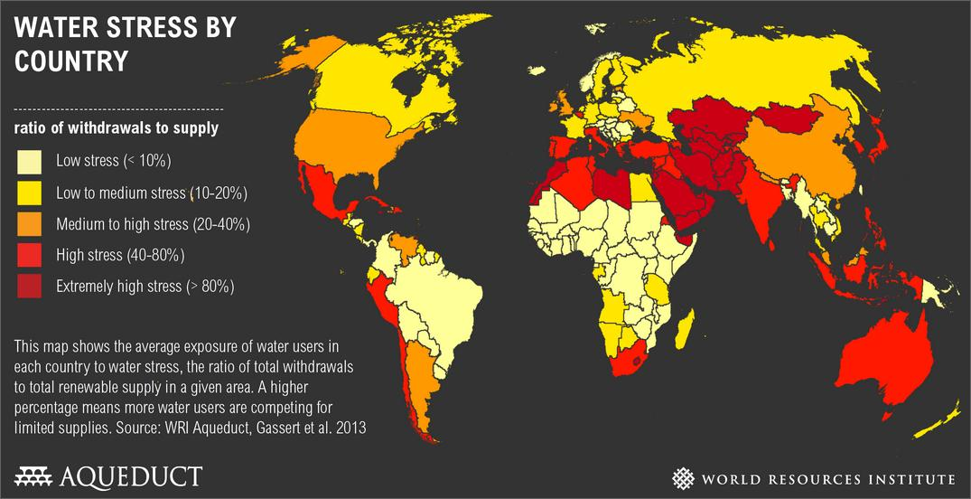

Posgrado, Facultad de Economía, UNAM. americo@unam.mx
Se establece en el MIA elaborado por Servicios de Agua y Drenaje de Monterrey (2012) que el proyecto tiene como principal objetivo darle certidumbre al abastecimiento de agua de la zona conurbada de Monterrey en sus requerimientos futuros.
Paradójicamente, el actual Proyecto Monterrey VI es muestra fiel de ello.
Aquí importa subrayar que la del Bravo está entre las 18 cuencas de mayor estrés hídrico del planeta (Maddocks & Reig, 2014, marzo 20).
A nivel mundial se estima que el 25% de los ríos ya no alcanzan a desembocar en mareas y océanos.
Un especialista de riego en la Huasteca tamaulipeca señaló que “(…) el año pasado (2013) bajó tanto el nivel del río que el agua del mar entró hasta 70 kilómetros y en todas las cañas en ambos márgenes del río; tuvimos que parar los riegos porque el agua estaba salada” (Martínez, 2014, abril 13).
“El acueducto Monterrey VI en sí mismo es una obra de altísimo impacto ambiental y social y el que sea considerado por dependencias estatales como un proyecto clave para la explotación de gas de lutitas incrementará aún más su impacto negativo. El fracking es una técnica de impactos irreversibles que debe ser prohibida en el país” señala Claudia Campero de las organizaciones Blue Planet Project y Food and Water Watch (Nuevo León amenazado por el fracking, 2014, abril 7). Esta técnica consiste en la fractura de la roca mediante la inyección de una mezcla de agua, arena y sustancias químicas a elevada presión para obtener hidrocarburos. Para un solo pozo de este tipo se requieren de 9 a 29 millones de litros de agua/año, con una ingesta de más de 300 sustancias químicas, misma que se contamina de modo irremediable.
A ello se le puede agregar el ineficiente sistema tributario nacional y las bajas e inequitativas tarifas de cobro del agua.
“Lo que se conoce como el proyecto hidráulico más largo de América Latina, con una inversión de 17 mil millones de pesos, esconde un desastre ecológico, la afectación a miles de habitantes y, particularmente, daño directo a más de 7 mil trabajadores de caña de azúcar del ingenio de Pánuco, con sus 17 mil hectáreas en ambas márgenes” (Martínez, 2014, abril 13).
Sigue aún pendiente el análisis costo-beneficio, así como de los impactos ambientales y sociales derivados de estas megas obras de infraestructura hidráulica realizadas a fines del siglo pasado para abastecer de agua potable a la Zona Metropolitana de Monterrey.
Se estima que más del 50% de la provisión total del preciado líquido a la ZMM es aportado por esta importante reserva de la biósfera.
El gobierno federal a través de Conagua ha tenido que indemnizar con fuertes sumas a los grupos afectados por la reducción del agua de riego. Pese a ello el conflicto interregional prevalece.
En este sentido el propio río constituye un usuario privilegiado que debe ser prioritario.
De acuerdo con el Programa Hidráulico 1995-2000, esta cuenca fue y es considerada como prioritaria por su nivel de contaminación, para ser clasificada y aplicarle la NOM-001 sobre descargas de aguas residuales.
De hecho este costo se triplicaría al incrementarse el costo original que tendría la mega obra pasando de 17 mil a más de 50 mil millones de pesos, según últimos datos.
El Proyecto estima un costo de 10 pesos por metro cúbico puesto en la presa Cerro Prieto de Linares, Nuevo León.
. Lo recomendable sería tratar primero todas las aguas residuales, reciclar, separar aguas grises y de precipitación pluvial de las aguas negras, eficientar al máximo el riego, reforestar y proteger el Parque Cumbres, principal fuente de abastecimiento y de cosecha de agua potable para la zona metropolitana de Monterrey. También resulta aquí crucial el manejo de la parte alta de la cuenca así como el establecimiento de tarifas progresivas y proporcionales de acuerdo, no sólo al consumo sino también a la propia disponibilidad hídrica. “El agua para ser cosechada con la calidad más alta posible, requiere de condiciones de limpieza y capacidad de filtración. Esa condición la tienen los suelos y la cobertura vegetal bien desarrollados, condición que tienen por lo tanto los bosques y selvas, pero también los suelos trabajados en forma sustentable, o los bosques artificiales” (Abraham Tarrab, 2009, pp.85-86).

